附件5：

颐盛嘉园共有产权住房项目信息公示

**项目名称：**颐盛嘉园  
**企业名称：**北京北汽恒盛达顺置业有限公司  
**项目位置：**北京市顺义区仁和镇河兴北街23号院

**项目四至：**东至仁和园二街、仁和园东街，南至仁和园四街，西至仁和园三街、林河南大街，北至仁和园二街、林河南大街。

**项目套数：526**套  
**户型面积：**约66平方米一居，约90-93平方米两居，约115-117平方米三居。

**销售均价：**含全装修费用22900元/平方米（根据具体楼层、朝向在±5%的范围内调整销售价格）

**申购地址：**<http://gycq.zjw.beijing.gov.cn/>

**合同链接地址：**

https://pan.baidu.com/s/1cK0W8iCicTnmFkmtVP8liQ?pwd=fcm8 提取码: fcm8

**合同反馈意见邮箱：**zsyxb@bqhszy.com

**服务热线：**010-69420888,010-69427888（上午9：00—下午17：00）

项目概况

颐盛嘉园共有产权住房项目位于北京市顺义新城核心区，具体位置为顺义区仁和镇河兴北街23号院，东至仁和园二街、仁和园东街，南至仁和园四街，西至仁和园三街、林河南大街，北至仁和园二街、林河南大街。

项目规划总建筑面积约73.1万平方米，其中共有产权住房地上建筑面积约20.63万平方米，本次公开配售房源总套数为526套，共9栋住宅楼（河兴北街23号院：2号楼、5号楼、6号楼、8号楼、9号楼、10号楼、11号楼、12号楼、13号楼）。其中，一居室109套，建筑面积约66平方米；两居室405套，建筑面积约90-93平方米；三居室12套，建筑面积约115-117平方米。销售均价22900元/平方米(根据具体楼层、朝向等在±5%的范围内调整销售价格)，全装修交房，具体房源情况见附件。

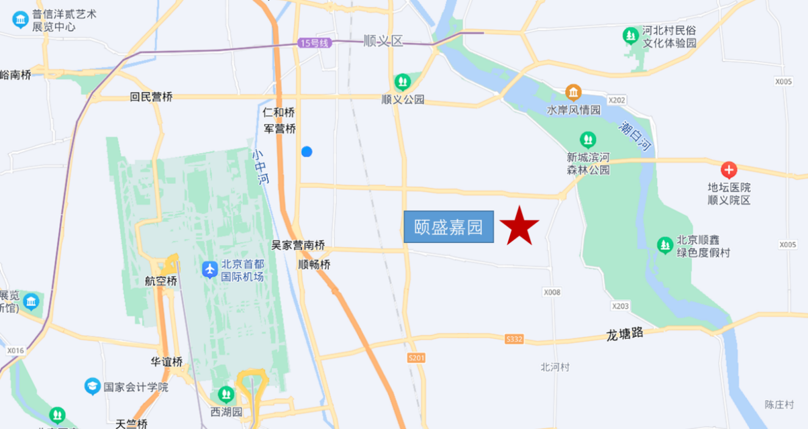

**图1：项目区位图**

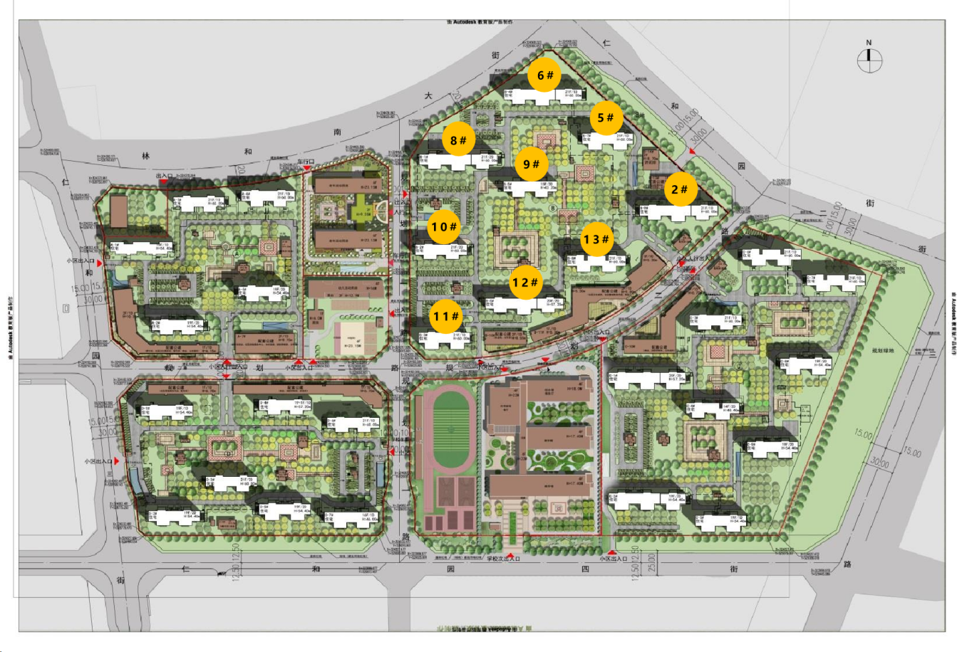

**图2：项目鸟瞰图**

一、交通路网

（一）交通干道：外环路、双河大街、通顺路、东六环、机场东路、京平高速等多条

（二）公共交通：项目西侧未来规划有公交场站；周边现有顺12路、顺38路、955路、空港9路、顺17路、顺21路、顺73路、顺48路等多条公交线路。距离地铁15号线俸伯站约5.2公里，距离顺义站约6公里，可公交接驳。

二、周边配套

1.商业：项目配套商业、上品奥莱、华联商厦、新世界百货、隆华商厦、仁和商业大厦等；

2.教育：项目配套府学胡同小学（顺义分校）（东城优质教育资源）、项目配套幼儿园（未开园），仁和中心幼儿园、港馨小学、顺义一中、顺义五中、顺义九中等

3.银行：建设银行，北京银行，农商银行，华夏银行，中国银行等；

4.医院：北京市顺义区医院，北京中医院顺义医院，中国医科大学顺义医院，解放军66055医院，仁和医院，顺义妇幼保健院，顺义老年病医院等；

5.休闲娱乐：仁和公园、顺义公园、卧龙公园、滨河公园、潮白河万亩森林公园、奥林匹克水上公园、奥林匹克赛马场、博纳影城、CGV影城、顺义影剧院、顺义区文化馆、阳光丽城热带雨林温泉、乔波滑雪场；

三、基础数据

本项目共有产权住房地上建筑面积约20.63万平方米，本次配售共9栋楼，楼号分别为2号楼、5号楼、6号楼、8号楼、9号楼、10号楼、11号楼、12号楼、13号楼。

2 号楼共3个单元。建筑层数为地下1层，地上21层，建筑高度 60米,层高为 2.8米，全部为共有产权住房。

5 号楼共2个单元。建筑层数为地下1层，地上21层，建筑高度 60米,层高为 2.8米，除一单元首层东侧1套为商服配套外，全部为共有产权住房。

6 号楼共3个单元。建筑层数为地下1层，地上21层，建筑高度 60米,层高为 2.8米，除一单元首层东侧2套为商服配套和物业用房外，全部为共有产权住房。

8 号楼共3个单元。建筑层数为地下2层，地上21层，建筑高度 60米,层高为 2.8米，全部为共有产权住房。`

9 号楼共2个单元。建筑层数为地下2层，地上15层，建筑高度 43.2米,层高为 2.8米，全部为共有产权住房。

10 号楼共2个单元。建筑层数为地下2层，地上21层，建筑高度 60米,层高为 2.8米，全部为共有产权住房。`

11号楼共2个单元。建筑层数为地下1层，地上21层，建筑高度 60米,层高为 2.8米，全部为共有产权住房。

12 号楼共3个单元。建筑层数为地下2层，地上20层，建筑高度 57.2米,层高为 2.8米，全部为共有产权住房。

13 号楼共2个单元。建筑层数为地下1层，地上21层，建筑高度 60米,层高为 2.8米，全部为共有产权住房。

|  |  |  |  |  |
| --- | --- | --- | --- | --- |
| 户型编号 | 面积 | 户型 | 套数 | 分布 |
| A户型 | 66 | 1室2厅1卫 | 53 | 2#，1-21层  6#，1-21层  8#，1-21层  10#，1-21层  12#，1-20层 |
| A反户型 | 66 | 1室2厅1卫 | 56 | 2#，1-21层  6#，1-21层  8#，1-21层  10#，1-21层  12#，1-20层 |
| B户型 | 90-93 | 2室2厅1卫 | 133 | 2#，2-21层  5#，2-21层  6#，1-21层  8#，2-21层  10#，2-21层  11#，2-21层  12#，2-20层  13#，1-21层 |
| B反户型 | 90-93 | 2室2厅1卫 | 173 | 2#，1-21层  5#，1-21层  6#，1-21层  8#，1-21层  10#，2-21层  11#，1-21层  12#，1-20层  13#，1-21层 |
| B2户型 | 92 | 2室2厅1卫 | 1 | 5#，2-21层  11#，2-21层 |
| B2反户型 | 92 | 2室2厅1卫 | 1 | 5#，2-21层  11#，2-21层 |
| B2’反户型 | 92 | 2室2厅1卫 | 2 | 5#，1层；  11#，1层； |
| C户型 | 90-91 | 2室2厅1卫 | 53 | 2#，1-21层  5#，1-21层  6#，1-21层  8#，1-21层  11#，1-21层  12#，1-20层  13#，1-21层 |
| C反户型 | 90-91 | 2室2厅1卫 | 41 | 2#，1-21层  5#，1-21层  6#，2-21层  8#，1-21层  11#，1-21层  12#，1-20层  13#，1-21层 |
| D户型 | 115-117 | 3室2厅2卫 | 6 | 2#，1-21层  6#，2-21层  8#，1-21层  10#，1-21层  12#，1-20层  13#，1-21层 |
| D反户型 | 115-117 | 3室2厅2卫 | 6 | 2#，1-21层  6#，1-21层  8#，1-21层  10#，1-21层  12#，1-20层  13#，1-21层 |
| E反户型 | 92 | 2室2厅1卫 | 1 | 9#，1-15层 |

户型尺寸：

A户型（一居室）：约66平方米，共53套，分布于2号楼一单元、三单元1-21层；6号楼一单元2-21层、三单元1-21层；8号楼一单元、三单元1-21层；10号楼一单元、二单元1-21层；12号楼一单元、三单元1-20层。。 窗户为断桥铝合金材质，起居室封闭阳台窗洞口宽约2.0米，高约1.6米；卧室窗洞口宽约1.6米，高约1.4米；厨房窗洞口宽约0.8米，高约1.4米；卫生间为暗卫。

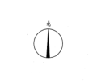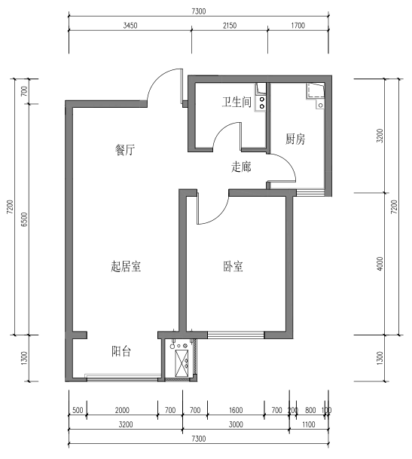

**A**户型平面图

A反户型（一居室）：约66平方米，共56套，分布于2#楼一单元、三单元1-21层；6#楼一单元1-21层、三单元2-21层；8#楼一单元、三单元1-21层；10#楼一单元、二单元1-21层；12#楼一单元、三单元1-20层。窗户为断桥铝合金材质，起居室封闭阳台窗洞口宽约2.0米，高约1.6米；卧室窗洞口宽约1.6米，高约1.4米；厨房窗洞口宽约0.8米，高约1.4米；卫生间为暗卫。

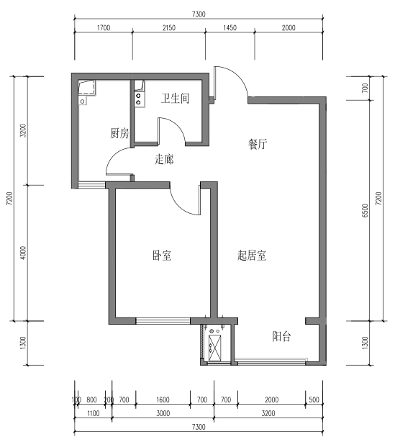

**A反**户型平面图

B户型（二居室）：约90-93平米，共133套，分布于2#楼二单元、三单元2-21层；5#楼二单元2-21层；6#楼二单元、三单元1-21层；8#楼二单元、三单元2-21层；10#楼二单元2-21层；11#楼二单元2-21层；12#楼二单元、三单元2-20层；13#楼二单元1-21层。窗户为断桥铝合金材质，起居室洞口宽约2.4米，高约1.4米；主卧室封闭阳台窗洞口宽约2.0米，高约1.6米；次卧室窗洞口宽约1.6米，高约1.4米；厨房窗洞口宽约0.8米，高约1.4米；卫生间为暗卫。

 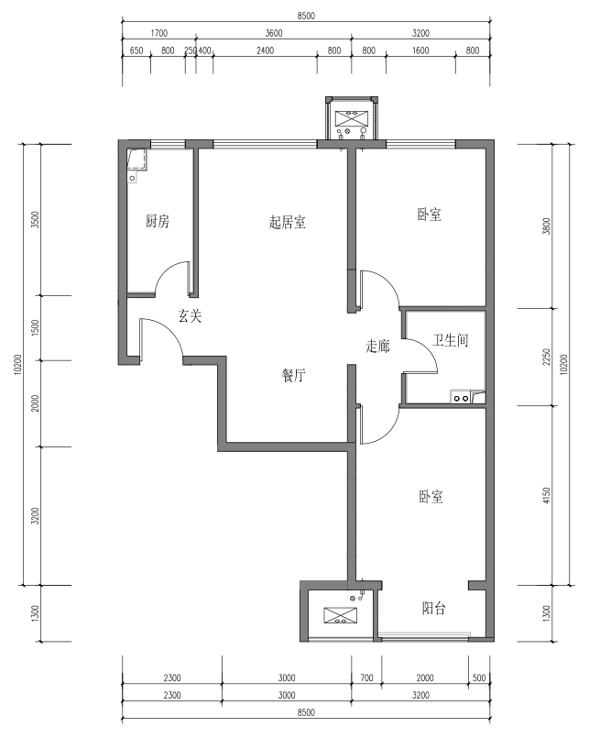

**B**户型平面图

B反户型（二居室）：约90-93平米，共173套，分布于2#楼一单元2-21层，二单元1-21层；5#楼一单元1-21层；6#楼一单元、二单元1-21层；8#楼一单元2-21层，二单元1-21层；10#楼一单元2-21层；11#楼一单元1-21层；12#楼一单元2-20层，二单元1-20层；13#楼一单元1-21层。窗户为断桥铝合金材质，起居室洞口宽约2.4米，高约1.4米；主卧室封闭阳台窗洞口宽约2.0米，高约1.6米；次卧室窗洞口宽约1.6米，高约1.4米；厨房窗洞口宽约0.8米，高约1.4米；卫生间为暗卫。

 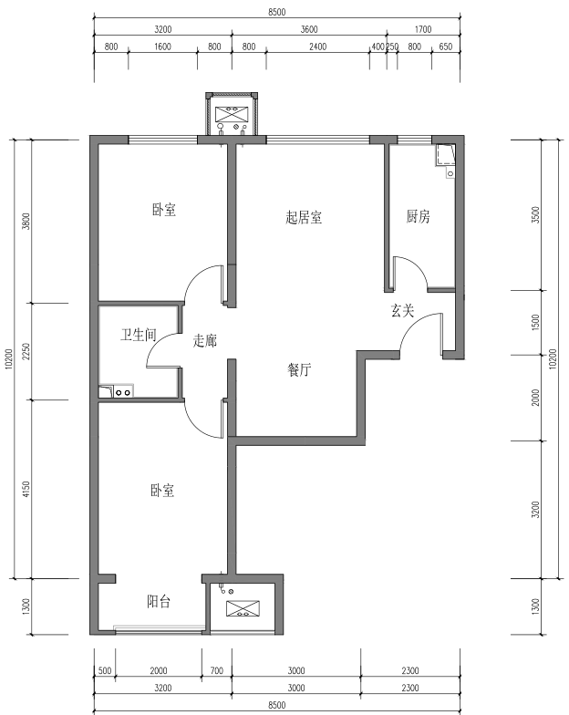

**B反**户型平面图

B2户型（二居室）：约92平米，共1套， 分布于5#楼一单元2-21层；11#楼一单元2-21层。窗户为断桥铝合金材质，起居室洞口宽约2.4米，高约1.4米；主卧室封闭阳台窗户为转角窗，洞口宽约2.4米+0.9米，高约1.6米；次卧室窗洞口宽约1.6米，高约1.4米；厨房窗洞口宽约0.8米，高约1.4米；卫生间为窗洞口宽约0.8米，高约1.4米。

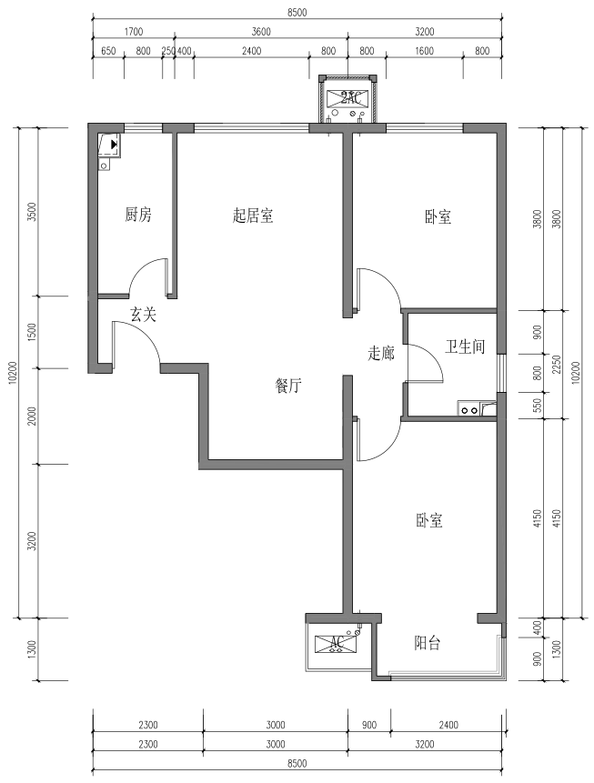

**B2**户型平面图

B2反户型（二居室）：约92平米，共1套， 分布于5#楼二单元2-21层；11#楼二单元2-21层。窗户为断桥铝合金材质，起居室洞口宽约2.4米，高约1.4米；主卧室封闭阳台窗户为转角窗，洞口宽约2.4米+0.9米，高约1.6米；次卧室窗洞口宽约1.6米，高约1.4米；厨房窗洞口宽约0.8米，高约1.4米；卫生间为窗洞口宽约0.8米，高约1.4米。

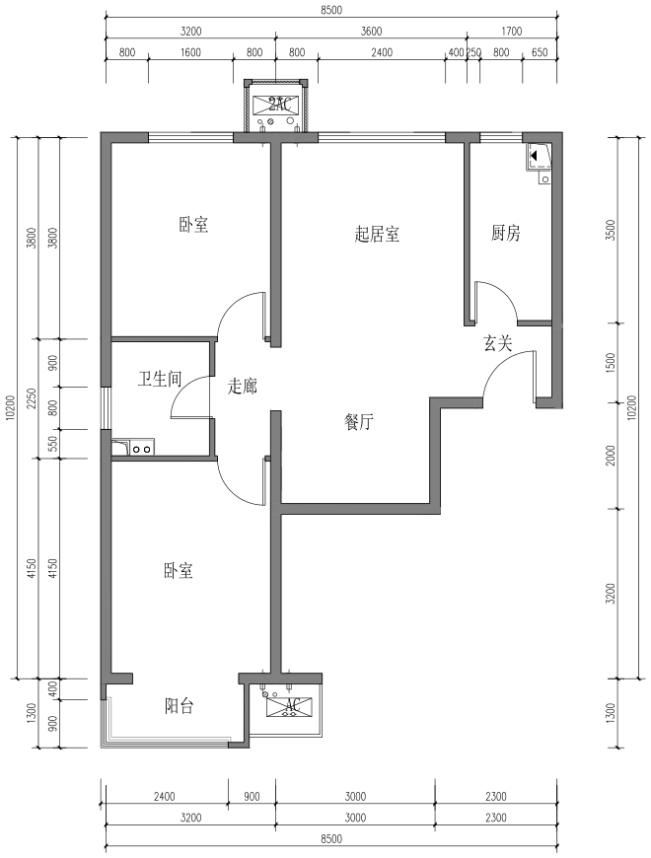

**B2反**户型平面图

B2’反户型（二居室）：约92平米，共2套， 分布于5#楼二单元1层；11#楼二单元1层。窗户为断桥铝合金材质，起居室洞口宽约2.4米，高约1.4米；主卧室封闭阳台窗户洞口宽约2.0米，高约1.6米；次卧室窗洞口宽约1.6米，高约1.4米；厨房窗洞口宽约0.8米，高约1.4米；卫生间为窗洞口宽约0.8米，高约1.4米。

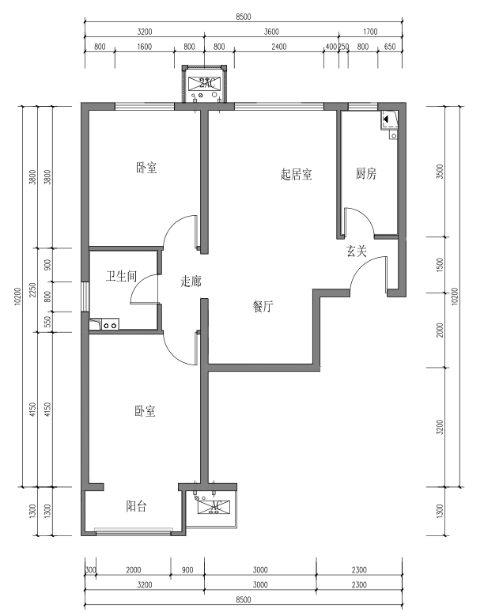

**B2’反**户型平面图

C户型（二居室）：约90-91平米，共53套，分布于2#楼二单元1-21层；5#楼一单元、二单元1-21层；6#楼二单元1-21层；8#楼二单元1-21层；11#楼一单元、二单元1-21层；12#楼二单元1-20层；13#楼一单元、二单元1-21层。窗户为断桥铝合金材质，起居室封闭阳台窗洞口宽约2.2米，高约1.6米；主卧室窗洞口宽约1.6米，高约1.4米；次卧室窗洞口宽约1.2米，高约1.4米；厨房窗洞口宽约0.8米，高约1.4米；卫生间为暗卫。

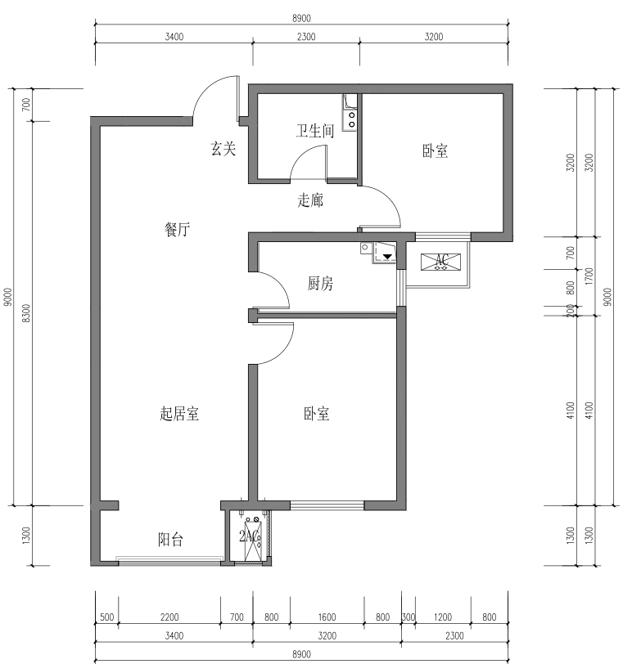

**C**户型平面图

C反户型（二居室）：约90-91平米，共41套，分布于2#楼二单元1-21层；5#楼一单元、二单元1-21层；6#楼二单元2-21层；8#楼二单元1-21层；11#楼一单元、二单元1-21层；12#楼二单元1-20层；13#楼一单元、二单元1-21层；。窗户为断桥铝合金材质，起居室封闭阳台窗洞口宽约2.2米，高约1.6米；主卧室窗洞口宽约1.6米，高约1.4米；次卧室窗洞口宽约1.2米，高约1.4米；厨房窗洞口宽约0.8米，高约1.4米；卫生间为暗卫。

 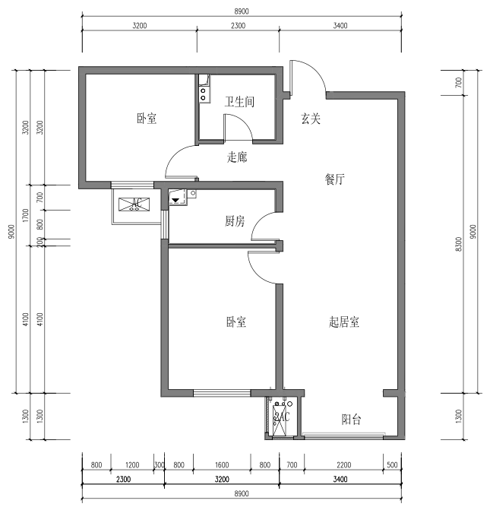

**C反**户型平面图

E反户型（二居室）：约92平米，共1套，分布于9#楼一单元1-15层。窗户为断桥铝合金材质，起居室窗洞口宽约2.4米，高约1.4米；主卧室封闭阳台窗洞口宽约1.8米，高约1.6米；次卧室窗洞口宽约1.6米，高约1.4米；厨房窗洞口宽约0.8米，高约1.4米；卫生间为暗卫。

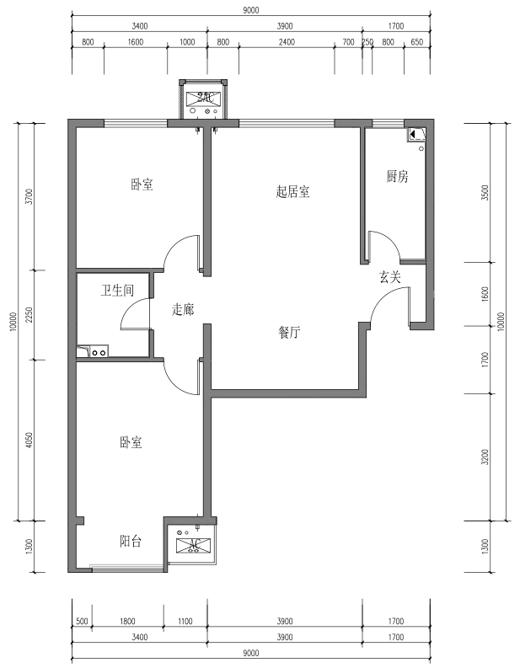

**E反**户型平面图D户型（三居室）：约115-117平米，共6套，分布于2#楼一单元1-21层；6#楼一单元2-21层；8#楼一单元1-21层；10#楼一单元1-21层；12#楼一单元1-20层；13#楼一单元1-21层；。窗户为断桥铝合金材质，起居室封闭阳台窗洞口宽约2.4米，高约1.6米；主卧室窗洞口宽约1.6米，高约1.4米；次卧室窗洞口宽约1.6米，高约1.4米；厨房窗洞口宽约1.2米，高约1.4米；主卫生间窗洞口宽约0.8米，高约1.4米；次卫生间为暗卫。

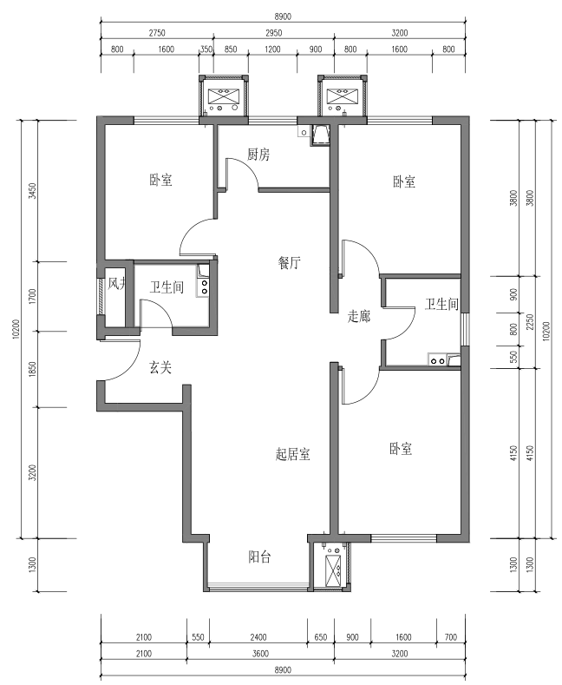

**D**户型平面图

D反户型（三居室）：约115-117平米，共6套，分布于2#楼三单元1-21层；6#楼三单元1-21层；8#楼三单元1-21层；10#楼二单元1-21层；12#楼三单元1-20层。13#楼二单元1-21层。窗户为断桥铝合金材质，起居室封闭阳台窗洞口宽约2.4米，高约1.6米；主卧室窗洞口宽约1.6米，高约1.4米；次卧室窗洞口宽约1.6米，高约1.4米；厨房窗洞口宽约1.2米，高约1.4米；主卫生间窗洞口宽约0.8米，高约1.4米；次卫生间为暗卫。

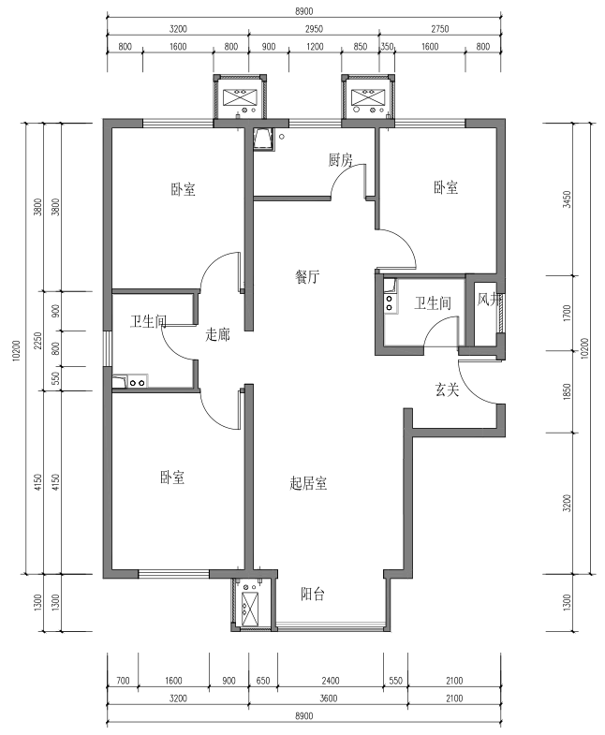

**D反**户型平面图